Національний технічний університет України
«Київський політехнічний інститут
імені ІГОРЯ СІКОРСЬКОГО»
ФАКУЛЬТЕТ БІОМЕДИЧНОЇ ІНЖЕНЕРІЇ
(повна назва інституту/факультету)
КАФЕДРА БІОМЕДИЧНОЇ ІНЖЕНЕРІЇ
^{(повна назва кафедри)}

«До захисту допущено»
В. о. завідувача кафедри
______ О. В. Лебедєв
^{(підпис)} ^{(ініціали, прізвище)}
“___”_____________2019 р.

Дипломна робота
на здобуття ступеня бакалавра

з напряму підготовки 6.051402 «Біомедична інженерія»_____________________
^{(код та назва спеціальності)}
на тему: Вузол вимірювання частоти УЗ допплерівського вимірювача швидкості кровотоку__________________________________________________
Виконала: студентка IV курсу, групи БМ-51
^{(шифр групи)}
Феч Олександра Олександрівна _____ __________
(прізвище, імʼя, по батькові) (підпис)
Керівник ст. вик. Зубков С. В. _____ __________
(посада, науковий ступінь, вчене звання, прізвище та ініціали) ^{(підпис)}
Консультант доц. каф. ОППЦБ, к.т.н., доц. Демчук Г. В. _______ __________
(посада, вчене звання, науковий ступінь, прізвище, ініціали) ^{(підпис)}
Нормоконтролер інженер 1 категорії. Андреєв П. І.___________ __________
(посада, науковий ступінь, вчене звання, науковий ступінь, прізвище та ініціали) ^{(підпис)}
Рецензент доц. каф БЗЛ, к.т.н., доц Антонова-Рафі Ю. В. ______ __________
(посада, науковий ступінь, вчене звання, науковий ступінь, прізвище та ініціали) ^{(підпис)}

Засвідчую, що у цій дипломній роботі немає запозичень з праць інших авторів без відповідних посилань.
Студент _____________
^{(підпис)}
Київ – 2019
Національний технічний університет України
«Київський політехнічний інститут
імені Ігоря Сікорського»
Факультет біомедичної інженерії________________________________________
^{(повна назва)}
Кафедра біомедичної інженерії__________________________________________
^{(повна назва)}
Рівень вищої освіти – перший (бакалаврський)____________________________

Напрям підготовки _6.051402 «Біомедична інженерія» _____________________
^{(код і назва)}

ЗАТВЕРДЖУЮ
В. о. завідувача кафедри
______ О. В. Лебедєв
^{(підпис)} ^{(ініціали, прізвище)}
“___”_____________2019 р.

ЗАВДАННЯ
на дипломну роботу студенту
Феч Олександрі Олександрівні
^{(прізвище, імʼя, по батькові)}
1. Тема роботи: Вузол вимірювання частоти УЗ допплерівського вимірювача швидкості кровотоку__________________________________________________
керівник роботи Зубков Станіслав Володимирович ст. вик._________________
(прізвище, імʼя, по батькові, науковий ступінь, вчене звання)
затверджені наказом по університету від « » __________ 2019 р. №________
2. Строк подання студентом роботи _____________________________________
3. Вихідні дані до роботи: вузол вимірювання частоти, електричні схеми вузла_
4. Зміст дипломної роботи (перелік завдань, які потрібно розробити) опрацювання літератури щодо застосування ефекту Допплера в медицині, проведення патентного пошуку існуючих приладів, аналіз промислових фантомів, пошук схем частотомірів, створення функціональної схеми, розробка принципової електричної схеми, розробка друкованої плати, вибір елементної бази, виготовлення вузла вимірювання частоти, проведення випробування__________________________________________________________
5. Перелік ілюстративного матеріалу презентація на 20 слайдів_____________
6. Консультанти розділів роботи
Розділ | Прізвище, ініціали та посада  консультанта | Підпис, дата
Розділ | Прізвище, ініціали та посада  консультанта | завдання  видав | завдання  прийняв
3 | доц. Демчук Г. В.
7. Дата видачі завдання ________________________________________________
Календарний план
№ з/п | Назва етапів виконання  дипломної роботи | Строк виконання  етапів роботи | Примітка
1 | Аналіз літературних джерел
2 | Розробка практичної частини ДР
3 | Оформлення розділу з «Охорони праці»
4 | Оформлення ДР
5 | Отримання рецензії та відгуку
6 | Здача роботи на нормоконтроль
7 | Подання пакету документів по ДР до захисту ЕК
8 | Захист ДР

Студент ____________ О. О.Феч______
^{(підпис)} ^{(ініціали, прізвище)}
Керівник роботи ____________ С. В.Зубков ___
^{(підпис)} ^{(ініціали, прізвище)}

АНОТАЦІЯ

Обсяг дипломної роботи становить 58 сторінок, міститься 27 ілюстрацій, 8 таблиць, 3 додатка. Загалом опрацьовано 29 джерел.
Актуальність: Створення вузла виміру частоти дозволить покращити навчальний процес, доопрацювавши установку для наукових досліджень, калібрування допплерівських ультразвукових вимірювачів швидкості кровотоку, тощо.
Мета: Створення вузла виміру частоти для існуючого допплерівського УЗ вимірювача швидкості кровотоку.
Завдання: Опрацювання літератури за суміжними темами, проведення патентного пошуку, створення структурної та функціональної схем, створення принципової електричної схеми, розробка друкованої плати, виготовлення вузла вимірювання частоти, проведення випробування.
Основні результати: Зроблено огляд літератури, проведено патентний пошук, створено структурну та функціональну схеми, розроблено принципову електричну схему, виконано підбір її компонентів, синтезовано тестовий сигнал та проведено моделювання роботи схеми, виготовлено вузол вимірювання частоти, проведено його випробування.
Ключові слова: частотомір, ефект Допплера, швидкість кровотоку, ультразвук.

ABSTRACT

The volume of the graduation work is 58 pages, contains 27 illustrations, 8 tables, 3 appendixes. In total, 29 sources have been processed.
Relevance: the creation of a node of frequency measurement will improve the educational process by accomplishing the installation for scientific research, calibration of Doppler ultrasound blood flow meters, etc.
Purpose: to create a node of frequency measurement.
The task: to study literature on related topics, to make a patent research, to create a functional scheme, to create a basic electrical circuit, to develop a printed circuit board, to test it.
Main results: literature on related subjects was reviewed, executed patents search, a structural and functional scheme were created, a basic electrical scheme was developed, a selection of its components was made, a test signal was synthesized, a simulation of the scheme was performed, a node of frequency measurement was manufactured and tested.
Key words: frequencymeter, Doppler effect, blood velocity, ultrasound.

ЗМІСТ

СПИСОК УМОВНИХ СКОРОЧЕНЬ 8
ВСТУП 9
РОЗДІЛ 1 ТЕОРЕТИЧНА ЧАСТИНА 11
1.1 Застосування ефекту Допплера в ультразвукових вимірювачах швидкості кровотоку 11
1.2 Огляд існуючих ультразвукових вимірювачів швидкості кровотоку 13
1.3 Огляд існуючих мір для випробувань ультразвукових приладів 16
1.4 Огляд існуючих видів частотомірів 19
Висновки до розділу 1 23
РОЗДІЛ 2 ПРАКТИЧНА ЧАСТИНА 24
2.1 Створення структурної та функціональної схеми 24
2.1.1 Структурна схема каналу 24
2.1.2 Функціональна схема вузла 25
2.2 Розробка принципової електричної схеми 26
2.2.1 Створення електричної схеми в MicroCap 9 26
2.2.2 Моделювання роботи електричної схеми 32
2.3 Розробка друкованої плати в DipTrace 35
2.4 Проведення випробування роботи вузла вимірювання частоти 37
Висновки до розділу 2 41
РОЗДІЛ 3 ОХОРОНА ПРАЦІ 42
3.1 Характеристики системи та її складові частини 42
3.1.1 Характеристики системи 42
3.1.2 Складові частини системи 43
3.1.3 Характер взаємодії в системі «людина-об’єкт» 44
3.2 Оцінка потенційних небезпечних факторів, що створюються конструкцією системи та заходи їх усунення 45
3.2.1 Небезпека враження людини електричним струмом 45
3.2.2 Небезпека займання 46
3.3 Розробка «Інструкції по техніці безпеки при експлуатації спроектованого об’єкту» 48
Висновки до розділу 3 49
ВИСНОВКИ 50
СПИСОК ВИКОРИСТАНИХ ДЖЕРЕЛ 52
ДОДАТОК А ПРИНЦИПОВА ЕЛЕКТРИЧНА СХЕМА ЧАСТОТОМІРУ 56
ДОДАТОК Б ЕЛЕКТРИЧНА СХЕМА ЧАСТОТОМІРУ 57
ДОДАТОК В ЕЛЕКТРИЧНА СХЕМА ДРУКОВАНОЇ ПЛАТИ 58

СПИСОК УМОВНИХ СКОРОЧЕНЬ

АЦП | – аналого-цифровий перетворювач
ФВЧ | – фільтр високих частот
ФНЧ | – фільтр низьких частот
MC9 | – Micro Cap 9

ВСТУП

За даними ВООЗ [1] на 2018 рік більше ніж 40% смертей спричинені хворобами серцево-судинної системи. Ефективним методом діагностики стану судин та всієї системи є допплерографія, яка може надати інформацію про швидкість і напрямок руху крові, а також характер кровотоку.
За допомогою методу допплерографії лікар або дослідник може кількісно та якісно оцінити характер руху крові не тільки у судинах, а й у ділянках органів. Таким кількісним показником є швидкість кровотоку.
Швидкість кровотоку - це швидкість пересування формених елементів крові по кровоносному руслу за певну одиницю часу. Виділяють об’ємну та лінійну швидкості, значення яких значною мірою залежать від частоти скорочень серцевого м'яза, кількості і складу крові, величини і типу судин, артеріального тиску, а також віку і генетичних особливостей організму. Наприклад, при двосторонньому стенозі артерії хребта відбувається зниження швидкості кровотоку до 2 см/сек, тоді як цей показник для здорової людини у віці від 20 років становить 5-30 см/сек [2].
Таким чином, визначення такого параметра, як швидкість руху крові несе цінну інформацію про стан всієї серцево-судинної системи і є необхідним для дослідження гемодинаміки конкретної ділянки судинного русла, оскільки при його зміні можна судити про характер патологічних процесів.
На даний момент на факультеті існує допплерівський вимірювач швидкості кровотоку безперервного випромінювання, ультразвуковий датчик та макет фантому, які не можуть бути використані для впровадження у навчальний процес в рамках дисципліни «Методи та засоби діагностики», а також для наукових досліджень та калібрування датчиків, оскільки відсутній вузол вимірювання частоти, без якого неможливо отримати кількісне значення швидкості потоку.
Актуальність теми полягає в тому, що створення вузла виміру частоти дозволить покращити навчальний процес, доопрацювавши установку для наукових досліджень, калібрування допплерівських ультразвукових вимірювачів швидкості кровотоку, тощо.
Метою дипломної роботи є створення функціонуючого прототипу вузла вимірювання частоти.
Для досягнення цієї мети були поставлені наступні задачі:
- Опрацювання літературних джерел та проведення патентного пошуку.
- Створення принципової електричної схеми.
- Розробка друкованої плати.
- Виготовлення вузла вимірювання частоти.
- Проведення випробування.

РОЗДІЛ 1
ТЕОРЕТИЧНА ЧАСТИНА

1.1 Застосування ефекту Допплера в ультразвукових вимірювачах швидкості кровотоку

В ультразвукових вимірювачах швидкості кровотоку використовується ефект Допплера, який полягає у зміні частоти сигналу, що реєструється приймачем, при русі джерела сигналу або приймача. Різниця між частотою, випромінюваною джерелом сигналу, та частотою, що надходить до приймача, називається допплерівським зміщенням, яке знаходиться у звуковому діапазоні.
У загальному випадку формула для знаходження допплерівського зміщення [3] має наступний вигляд (1.1)

$\frac{f_{d}}{ f_{0}}=\frac{U}{С}$, (1.1)

де $f_{d}$ – допплерівське зміщення частоти,
$f_{0}$ – частота сигналу джерела,
$U$ – швидкість руху об’єкта,
$C$ – швидкість поширення сигналу у даному середовищі.
Робота витратоміра заснована на тому, що формені елементи крові, які рухаються у потоці крові по судинах, відбивають направлений на них сигнал, що реєструється приладом, оскільки тільки тверді частки здатні відбивати сигнал, а не сама рідина.
При реєстрації відбитого від частинок крові сигналу його частота зменшується двічі на однакову величину: вперше при русі сигналу до частинки від джерела випромінювання, вдруге при русі від частинки до приймача. Зауважимо при цьому, що швидкість поширення звуку у рідкому середовищі C≈1500 м/сек., а максимальна швидкість руху еритроцитів у потоці крові U=1,5 м/сек., тому вважаємо, що U можна знехтувати [4]. Таким чином отримаємо формулу (1.2)

$\frac{f_{d}}{f_{0}}=\frac{2U}{С+U}=\frac{2U}{C}$. (1.2)

Оскільки формула (1.2) справедлива лише при розміщенні джерела сигналу на одній осі з напрямком руху формених елементів крові, що є неможливим при неінвазійному методі діагностики, то необхідно ввести відповідну поправку на кут прикладення до судини джерела ультразвуку (1.3).

$\frac{f_{d}}{f_{0}}=\frac{2U∙cosθ}{C}$, (1.3)

де $θ$ – кут нахилу джерела сигналу відносно осі судини.
Для того, щоб отримати інформацію про профіль швидкостей руху частинок крові, використовують як випромінюваний сигнал пачку імпульсів, зазвичай частотою 8 МГц протягом 1 мксек, що дає довжину імпульсу 1,5 мм. Але на частоту випромінювання окремих пачок імпульсів ($f_{r}$) накладаються певні обмеження [4], пов’язані перш за все з тим, що необхідно проаналізувати отриманий відбитий сигнал до того, як буде відправлена наступна пачка імпульсів. Тому маємо

$f_{r}<\frac{c}{2R_{m}}$, (1.4)

де $R_{m}$ – максимальна відстані від джерела до відбиваючого сигнал об’єкта.
Також необхідно забезпечити виконання умов теореми Котельнікова, яка говорить, що

$f_{r}>2f_{d}$. (1.5)

Тому, з урахування двох умов вище, отримаємо формулу, що задовольняє їх обох (1.6)

$U_{m}\left(cosθ\right)R_{m}<\frac{c^{2}}{8f_{0}}$. (1.6)

Отже, отримана нерівність (1.6) надає інформацію про профіль руху швидкостей з урахуванням обмежень частоти.

1.2 Огляд існуючих ультразвукових вимірювачів швидкості кровотоку

Найпростіший допплерівський ультразвуковий вимірювач швидкості був розроблений у 1957 році Сатомурою [5], його блок-схема зображена на рис. 1.1. Ультразвук безперервно випромінюється випромінювачем, що з’єднаний з генератором, відбивається від формених елементів крові та потрапляє на передавач, підсилюється та перемножується з випромінюваним сигналом, після чого може бути відфільтрованим та поданим на засіб виводу (самописець, динамік, тощо).
Для виділення корисного сигналу, тобто допплерівського зсуву частоти, у приладах для вимірювання швидкості крові в судинах [6,7,8,9,10] використовують квадратурний детектор.

Оскільки відбитий від частинок сигнал представляє собою спектр, що, в загальному, пояснюється рухом частинок крові з різними лінійними швидкостями, а також містить низькочастотну складову, пов’язану з пульсаціями стінок судин, яка має амплітуду, значення якої значно перевищує значення амплітуди корисного сигналу, то виникає необхідність обмежувати спектр сигналу, використовуючи фільтри ВЧ у підсилювачі.
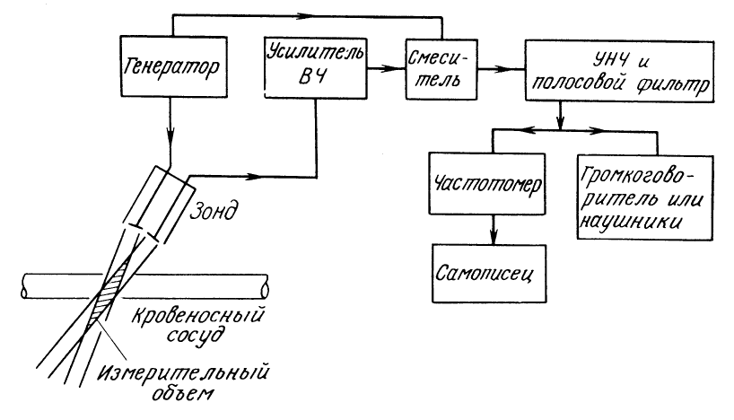
Рисунок 1.1 – Безперервний допплерівський вимірювач [3]

Основним недоліком допплерівського ультразвукового вимірювача швидкості кровотоку з безперервним випромінюванням є те, що він не здатний надати інформацію про напрямок кровотоку.
Також великого розповсюдження набули прилади у імпульсному виконанні (рис. 1.2). Основною їх перевагою є досягнення просторової роздільної здатності.
В таких приладах частота слідування пачок імпульсів задається схемою синхронізації, а канал випромінювання відкривається ключем на період випромінювання сигналу. У даній схемі також присутній змішувач, для якого опорним сигналом є затриманий відбитий сигнал з допплерівським зміщенням частоти. Оскільки випромінювання сигналу та приймання відбитого сигналу рознесені у часі, тобто відбуваються не одночасно, то це дозволяє використовувати один перетворювач.
Такий прилад може вимірювати швидкість кровотоку лише в певному об’ємі, який називається вимірювальним об’ємом [3]. Таким чином, змінюючи затримку можна переміщати вимірювальний об’єм вздовж осі випромінюваного пучка, що дає можливість спостерігати за рухом крові у судинах на різних глибинах або ж у різних точках по перетину судини.

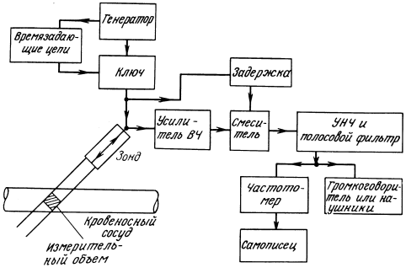
Рисунок 1.2 – Імпульсний допплерівський вимірювач [3]

Ширина вимірювального об’єму залежить від ширини випромінюваного пучка, а довжина – від тривалості випромінювання пачки імпульсів, тривалості опорного імпульсу та часових характеристик схеми змішувача.
Як вже говорилося, в реальному кровотоці кров'яні частинки рухаються з різними швидкостями [2] і в різних напрямках. Тому швидкість кровотоку не є величиною постійною, і внаслідок обробки допплерограми отримують дані про лінійну (систолічну, середню, діастолічну) і об'ємну швидкості кровотоку в обстежуваній ділянці судини.
Оскільки наявний прилад вимірювання швидкості кровотоку належить до типу з безперервним випромінюванням ультразвукового сигналу, то подальший детальний розгляд імпульсних приладів не представляє практичного інтересу.

1.3 Огляд існуючих мір для випробувань ультразвукових приладів

З метою покращення метрологічних характеристик та проведення тестів на відповідність УЗ допплерівських приладів метрологічним вимогам створюються міри або, інакше кажучи, фантоми.
Зазвичай фантоми для повірки приладів ультразвукової діагностики виготовляють із тканино-імітуючого матеріалу, що дозволяє імітувати проходження ультразвукового випромінювання у глиб м’яких тканин людського організму. Таким чином створюється акустична ванна, невід’ємною частиною якої є наявність одного чи декількох наборів тест-об’єктів або мішеней, які в залежності від типу можуть надавати інформацію про роздільну здатність датчику, робочу частоту, тощо у різних режимах роботи приладу.
Фантоми також мають одну або декілька поверхонь сканування, до яких прикладають ультразвукові датчики, для чого створюються відповідні пази для точного встановлення датчику.
Для оцінки допплерівських ультразвукових приладів застосовують системи, що можуть імітувати рух крові та внутрішніх органів. Такі фантоми діляться на такі основні види за типом тест-об’єктів [11]:
- струнні;
- стрічкові;
- дискові;
- поршневі;
- у вигляді мініатюрної кулі;
- проточні.
Струнні та стрічкові тест-об'єкти призначені для отримання лише одного допплерівського зміщення частоти, а не спектру.
Струнний тест-об'єкт являє собою рухому в осьовому напрямку тонку мішень, циліндрична поверхня якої є джерелом рухомих розсіювачів. Така мішень зручна для імітації дуже малих кровоносних судин [11].
Реальна конструкція такого тест-об'єкта може складатися з струни, що проходить через три або чотири барабани, що приводяться в рух двигуном, а її швидкість розраховують за відомою швидкістю обертання двигуна і діаметрам барабанів.
Стрічковий тест-об'єкт за конструкцією нагадує струнний, але призначений для отримання допплерівського зміщення від поверхні, що ширша за переріз вен та артерій.
Недоліком розглянутих вище мішеней є наявність низькочастотних вібрацій у площі барабанів, що штучно розширює спектр, а тому робить використання таких мішеней недоречним. Цей недолік долається наступними методами: зменшенням провисання струни чи стрічки, збільшенням кількості направляючих, тощо.
Дисковий тест-об’єкт призначений для імітації судини, перетин яких ширше фокальної області ультразвукового пучка, а також для забезпечення максимального зворотного розсіювання. Матеріал для диска повинен мати ту ж відбивну здатність в частотному діапазоні від 1 до 10 МГц, що і у пластини товщиною 3 см з людської крові.
Поршневий тест-об'єкт застосовують для імітації зворотно-поступального руху поверхонь (стінки кровоносних судин, поверхня пульсуючого серця, тощо). Пульсації можуть бути частотою від 1 до 2 Гц і необов'язково точно синусоїдальними.
Тест-об'єкт у вигляді кулі малого діаметру застосовують для визначення фокальної області. Куля (1 мм в діаметрі) коливається під дією динаміка з дуже малою амплітудою (близько 1 мкм), відбиті від кульки в зворотному напрямку імпульси будуть модульовані по фазі, що детектується приладом як допплерівське зміщення частоти, рівне частоті динаміка. Недоліком такого типу мішеней є не те, що його не рекомендовано застосовувати для імпульсних приладів.
У проточних фантомах у тканино-імітуючому матеріалі прокладені трубки, по яким циркулює рідина, яка за своїми характеристиками схожа на кров. У перерізі трубок створюється спектр швидкостей потоку рідини, що є аналогічним спектру потоку крові у реальних судинах. Зазвичай намагаються створити параболічну форму спектру.
Сучасні допплерівські фантоми мають можливість імітації різних швидкостей та режимів руху потоку крові з постійною швидкістю та імпульсно.
На даний час усі допплерівські фантоми, наявні у продажу, можна умовно поділити на три основні типи за видом тканино-імітуючого матеріалу:
- водні;
- гелеві;
- резинові фантоми на базі уретанового компаунда.
Недоліком водних фантомів є те, що необхідно вводити поправочний коефіцієнт, що дорівнює відношенню швидкості звуку в воді (1488 м/с) до каліброваного значення (1540 м/с).
Крім того, багато речовин, що застосовуються в якості основи тканино-імітуючих матеріалів, наприклад, гліцерин, що змішують з водою, володіють високою гігроскопічністю, що призводить до зміни акустичних властивостей таких матеріалів, тобто обмежує термін їх використання, а також сприяє росту бактерій. Однак, безперечною перевагою є простота конструкції, експлуатації, а також дешевизна.
Гелеві фантоми зазвичай виконують герметичними, для них немає необхідності вводити додаткові коефіцієнти. Їх недоліками залишаються вища вартість, ніж водних, та необхідність ремонту у кращому разі кожні 5-7 років.
У гумових фантомів з уретанового компаунда швидкість звуку становить 1450 м/с, що компенсується відстанями між мішенями, але, тим не менш, є недоліком разом із відносно недовгим (7-10 років) строком служби при відсутності можливості ремонту, а також високою вартістю. Їх найбільшою перевагою є анатомічна точність моделі, але це не є пріоритетом для калібрування допплерівських флоуметрів.
Таким чином, найдоречнішим варіантом буде проточний фантом з однією площиною сканування, у якому для заповнення акустичної ванни використовується вода в якості тканино-імітуючого матеріалу.

1.4 Огляд існуючих видів частотомірів

Частотомір - це прилад електровимірювання, що використовуються для фіксації частоти періодичного процесу або частот гармонійних складових спектру сигналу [12]. За методом виміру частоти частотоміри поділяють на: аналогові, які призначені для оцінки частоти, та прилади порівняння, до яких відносяться резонансні, гетеродинні, тощо [13].
Принцип роботи конденсаторних частотомірів заснований на явищах заряду і розряду конденсаторів, що співпадає з частотою вхідного сигналу [14]. Такі частотоміри можуть бути застосовані для виміру частот у діапазоні від 5-10 Гц до 200-500 кГц. При допустимої похибки вимірювань приблизно 3-5% вони можуть бути виконані за простими схемами. Недоліком такого типу частотоміру у рамках даної дипломної роботи є вузький діапазон вимірюваних частот, оскільки відомо, що допплерівське зміщення частот фіксується у звуковому діапазоні (від 20 до 20кГц).
Гетеродинний частотомір працює за рахунок порівняння частоти вхідного сигнала з частотою гетеродина (генератора). Перевагою таких частотомірів є вищий порядок точності і чутливості (ніж у резонансних, наприклад), простіша конструкція, ніж у електролічильних частотомірів. Тим не менш, процес вимірювання частоти з їх допомогою трудомісткий [15], що є значним недоліком.
Резонансні частотоміри, подібно до гетеродинних, порівнюють частоту вхідного сигналі із частотою резонансного коливального контуру. Їх перевагою є простота конструкції, вісутність джерел високочастотних коливань, менша вага, відносна дешевизна. До недоліків можна віднести нижчу точність і чутливість порівняно з іншими типами частотомірів [15].
Електронно-лічильний частотомір рахує кількість імпульсів, що формуються вхідними ланцюгами з періодичного сигналу довільної форми. При цьому інтервал часу рахунки задається кварцевим генератором [16]. До їх преваг можна віднести точність (на 1-2 порядки точніше гетеродинних), чутливість і зручні у користуванні. Недоліками є складність виконання та висока вартість.
Варто зазначити, що для вимірювання частоти синусоїдальних коливань використовують аналоговий тип частотоміру, для вимірювання частот гармонійних складових - гетеродинні, резонансні, вібраційні, для вимірювання частоти дискретних подій - електронно-лічильні, конденсаторні.
Зважаючи на все вищезазначене, для вирішення поставленої мети буде доречно звернути увагу на конструкцію аналогових частотомірів [12,13,16,17].
Схема стрілочного аналогового частотоміру зображена на рис. 1.3. Він дозволяє міряти частоту періодичних сигналів напругою 1,8 ... 5 В в діапазоні частот 20-20 000 Гц.

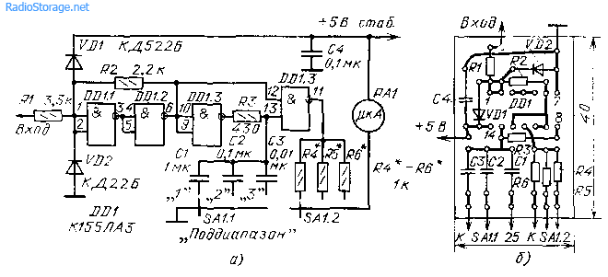
Рисунок 1.3 – Схема (а) і монтажна плата (б) частотоміру [17]

Його основою є тригер Шмітта, зібраний на елементах DD1.1 і DD1.2, і чекаючий мультивібратор на елементах DD1.3 і DD1.4. Як видно зі схеми, на вхід потрапляє сигнал, форма якого в загальному випадку не обов’язково є прямокутною.
Тригер Шмітта перетворює сигнал в імпульси прямокутної форми з крутими фронтами і стабільною амплітудою. При чому тривалість імпульсів буде залежати від амплітуди вхідного сигналу [17], тому їх використовують для запуску мультивібратора, на виході якого формуються стабільні за амплітудою і тривалістю імпульси. Ці імпульси і використовуються для вимірювання частоти, для чого їх подають на інтегруючий вимірювальний прилад, функцію якого виконує мікроамперметр РА1. Необхідний піддіапазон вимірюваних частот встановлюють перемикачем SA1. Діоди VDl, VD2 обмежують вхідний сигнал до напруги 5 В. Тривалість імпульсів чекаючого мультивібратора визначається номіналами резистора R3 і конденсаторів С1-СЗ. Резистори R4 - R6 служать для градуювання шкали частотоміра.
Подібний частотомір може бути виконаний за схемою, зображеною на рис.1.4.

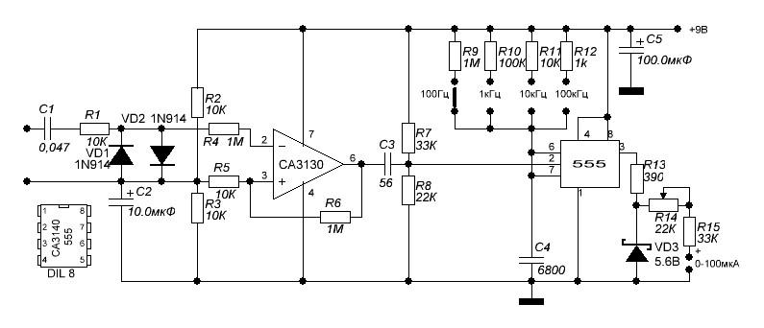
Рисунок 1.4 – Схема частотоміру на одному ОП та таймері [16]

Мікросхема операційного підсилювача CA3130 з високим вхідним опором працює як тригер Шмітта, таймер LM555 використаний у ролі чекаючого мультивібратора, R1, VD1, VD2 - обмежують вхідний сигнал.
Загалом, як видно з наведених прикладів, основними складовими для проектування аналогового частотоміру є тригер Шмітта, чекаючий мультивібратор, інтегратор. Але оскільки необхідно забезпечети подавлення перешкод, які виникають при реєстрації сигналу, доцільно додати блок фільтрування і підсилення.

Висновки до розділу 1

У ході аналітичного огляду літератури з теми дипломної роботи були визначені основні структурні частини УЗ допплерівського вимірювача швидкості кровотоку безперервного випромінювання, досліджено особливості його роботи та обґрунтована необхідність вузла вимірювання частоти у такому приладі. Також в ході аналізу промислових фантомів було визначено, що для випробування та калібрування вузла буде достатньо фантому з проточним тест-об’єктом, оскільки саме в ньому буде створюватися необхідний профіль швидкостей, а, виходячи з дешевизни та доступності, з використанням води в якості тканино-імітуючого матеріалу.
Також було проведено дослідження видів частотомірів. Виходячи з діапазону частот, типу сигналу та простоти конструкції, був обраний аналоговий тип. Розглянуті схеми аналогових частотомірів дозволили зробити висновки про основні структурні блоки: тригер Шмітта, чекаючий мультивібратор, інтегратор, фільтр і підсилювач. Оскільки в майбутньому є можливість використати АЦП для відображення значення на інтерфейсі, використання стрілочного амперметру не є доречним, замість цього можна вимірювати значення напруги.
Визначені основні медико-технічні вимоги:
- вхідна напруга – до 12 В;
- вхідна частота 0,2…20 кГц;
- кількість входів – 3;
- кількість виходів – 2;
- вихідна напруга - до 2,5 В;
- похибка ± 10 %.

РОЗДІЛ 2
ПРАКТИЧНА ЧАСТИНА

2.1 Створення структурної та функціональної схеми

2.1.1 Структурна схема каналу

Перед тим, як переходити до розробки принципової електричної схеми, необхідно створити структурну схему одного каналу вузла вимірювання частоти, поклавши, що вузол буде складатися з двох однакових каналів для одержання значень швидкостей прямого та зворотного кровотоку.
Структурна схема одиничного каналу (рис. 2.1), створена на основі опрацьованого матеріалу [18,19,20,21,22,23,24], включає наступні блоки:
- блок формування імпульсів прямокутної форми зі сталою амплітудою;
- блок формування імпульсів постійної тривалості та перетворення у значення напруги;
- блок фільтрації та підсилення.

Живлення
Вхідний сигнал
Вихідний сигнал
Блок формування прямокутних імпульсів
Блок формування імпульсів постійної тривалості
Блок підсилення і фільтрації

Рисунок 2.1 – Структурна схема одиничного каналу вузла

Вхідний сигнал надходить з приладу вимірювання швидкості кровотоку, живлення забезпечується джерелом HY3002S-3, вихідний сигнал подається на вимірювач напруги, в якості якого може бути використаний як мультиметр, так і аналізатор спектру або осцилограф.

2.1.2 Функціональна схема вузла

Функціональна схема вузла виміру частоти зображена на рис. 2.2.

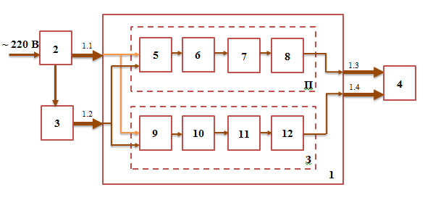
Рисунок 2.2 – Функціональна схема вузла виміру частоти

У даній схемі: 1 – вузол вимірювання частоти, 2 – блок живлення, 3 – блок обробки сигналу, 4 – вимірювач напруги, 1.1 – жгут для під’єднання до джерела живлення, 1.2 – жгут для під’єднання до джерела сигналу, 1.3, 1.4 – жгути для під’єднання до вимірювача напруги каналів прямого і зворотного кровотоку, П – канал прямого кровотоку, З – канал зворотного кровотоку, 5, 9 – ключ, 6, 10 – тригер Шмітта, 7,11 – мультивібратор, 8,12 – фільтр 3-го порядку, який складатиметься з інтегратору та ФНЧ другого порядку Салена-Кея.
Після створення функціональної схеми вузла вимірювання частоти можна перейти до створення принципової електричної схеми, моделювання її роботи у програмному середовищі MicroCap 9 та розробки відповідної друкованої плати

2.2 Розробка принципової електричної схеми

2.2.1 Створення електричної схеми в MicroCap 9

На основі вищесказаного була створена електрична схема в програмному забезпеченні MicroCap 9 [25] для одного каналу вузла вимірювання частоти, що представлена в дод. А (рис. А.1) і являє собою аналоговий частотомір.
Джерело сигналу синусоїдальної форми V1 служить для імітації вхідного сигналу з УЗ допплерівського блоку. Джерело постійної напруги (батарейка) на 15 вольт V2 слугує оживленням для всієї схеми. Оскільки у даній схемі використовується однополярне позитивне живлення (pos), то джерело негативного (neg) є під’єднанням до ланцюга спільного.
На рис.2.3 зображена електрична схема блоку формування прямокутних імпульсів. Конденсатор С1 необхідний для відсікання постійної складової вхідного сигналу. Конденсатор С2 слугує для шунтування живлення мікросхеми.
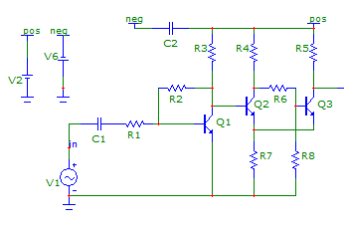
Рисунок 2.3 – Електрична схема блоку формування прямокутних імпульсів

Резистор R1 – опір бази транзистора Q1, резистор R3, відповідно, – опір його колектора. Перший каскад на транзисторі Q1 необхідний для створення прямокутних імпульсів і працює як ключ із заданим порогом спрацьовування, що досягається завдяки резистору R2. Після нього сигнал потрапляє на тригер Шмітта, що реалізований на двох біполярних транзисторах Q2 та Q3, а також за допомогою резисторів R4-R8.
Тригер Шмітта перетворює прямокутні імпульси, що надходять з ключа, на такі, що мають стабільну амплітуду, яка не залежитиме від інтенсивності сигналу.
Оскільки під час систоли кількість еритроцитів збільшується, то і амплітуда сигналу, що подається на вхід частотоміра, теж збільшується, що вносить похибку у роботу схеми. Крім того, від амплітуди вхідного сигналу буде залежити тривалість імпульсів, що неможливо подолати за допомогою лише тригера Шмітта, тому далі сигнал надходить до блоку формування імпульсів стабільної тривалості (рис. 2.4).

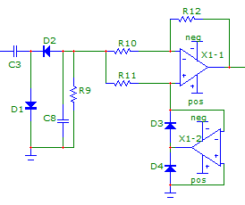
Рисунок 2.4 – Електрична схема блоку формування імпульсів постійної тривалості

Роль чекаючого мультивібратора виконує конденсатор С3, резистор R9 та діоди D1, D2.
При розряді конденсатора С3 через випрямляючі діоди D1, D2 формуються стабільні за амплітудою та тривалістю від’ємні пікоподібні імпульси з постійною часу 2,2 мксек, що забезпечується номіналами: С3 = 1нФ, R9 = 2,2 кОм. Імпульси надходять до 2,5-періодного випрямляча (рис.2.5), який виконаний на базі двох операційних підсилювачів X1-1 та X1-2, двох діодів D3, D4, та резисторів R10, R11, R12.

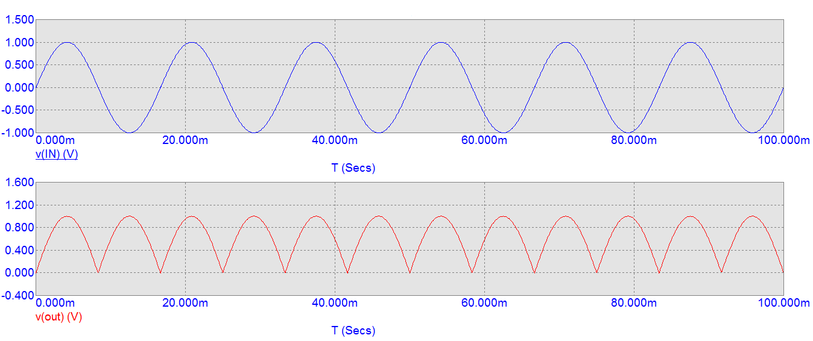
U, В
U, В
T, сек
T, сек
Рисунок 2.5 – Моделювання роботи 2,5-періодного випрямляча: v(IN) – вхідний сигнал, v(out) – вихідний сигнал

Він працює таким чином, що при надходженні позитивної напівхвилі має коефіцієнт підсилення рівний одиниці, а при надходженні негативної напівхвилі вихідний сигнал інвертований, що досягається узгодженням номіналів R10 = R12 = 10кОм.
Таким чином вся робота розглянутих блоків може бути досліджена за допомогою часових діаграм на рис.2.6, де v(1) – вхідний сигнал, v(4) – сигнал після ключа, v(11) – сигнал після чекаючого мультивібратора, v(14) – сигнал після 2,5-періодного випрямляча.

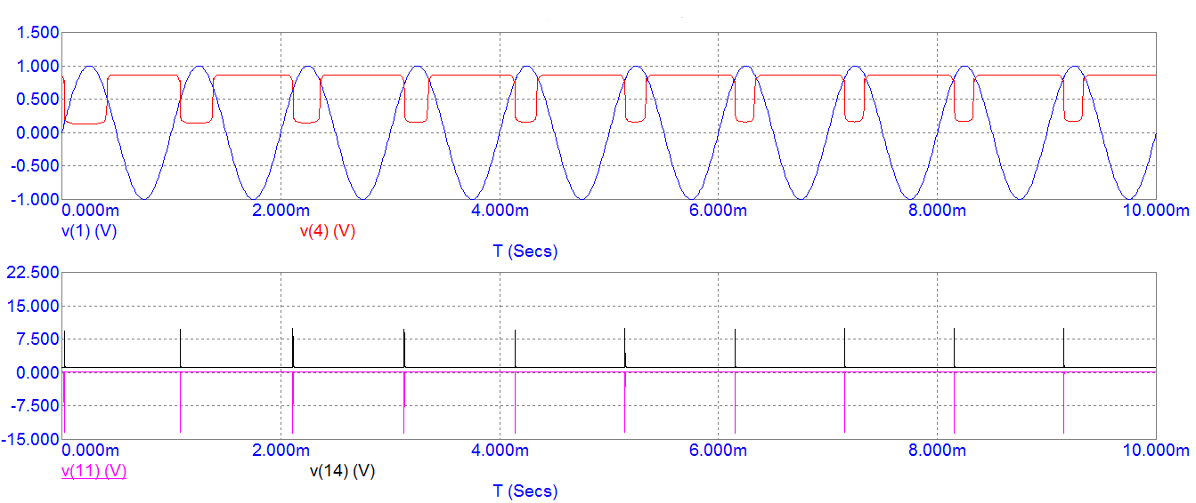
U, В
T, сек
T, сек
U, В
Рис.2.6 – Часові діаграми блоку формування імпульсів

Після того, як імпульси повністю сформовані, вони надходять до блоку перетворення у струм або напругу, фільтрації та підсилення (рис.2.7).
Інтегральна ланка схеми складається з конденсатору C4 та резистору R13. Номінали елементів підібрані таким чином, щоб забезпечувати постійну часу 0,01 сек., що відповідає частоті зрізу 98,04 Гц.

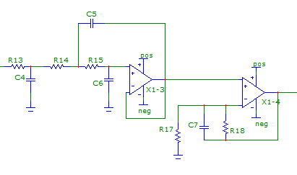
Рис.2.7 – Електрична схема блоку фільтрації та підсилення

Фільтр низьких частот другого порядку побудований за схемою Салена-Кея. Він складається з резисторів R14, R15, R16, конденсаторів С5, С6 та операційного підсилювача Х1-3, розрахований на частоту зрізу 500 Гц з постійною часу 0,002 сек.
Передавальна функція такого ФНЧ може бути записана наступним чином:

$W\left(jω\right)=\frac{k_{0}}{1+А_{1}∙jω+А_{2}∙{(jω)}^{2}} ,$ (2.1)

де $k_{0}$ – коефіцієнт підсилення,
$А_{1}, { А}_{2}$– коефіцієнти рівняння,
$ω$ – частота зрізу.
Створювана система рівнянь матиме вигляд:

$$\left\{\begin{aligned}{ А}_{1}=C6∙\left(R15\right)-\frac{\left(R14∙R∙C5\right)}{R15}; \\ А_{2}=R14∙R15∙C6∙C5\end{aligned}\right. .$$ | (2.2)
Після розв’язку, приймаючи, що $k_{0}$ = 1, С5 = С6 = 0.047мкФ, матимемо значення з ряду номіналів Е24: R14 = 24 кОм і R15 = 75 кОм.
Оскільки отриманий діапазон амплітуд вихідного сигналу доволі вузький, застосований неінвертуючий підсилювач з коефіцієнтом підсилення:

$K_{u}=1+\frac{R_{18}}{R_{17}}$. (2.3)

Значення номіналів R17 = 1кОм та R18 = 1кОм забезпечують $K_{u}$ = 2.
Він побудований на базі операційного підсилювача X1-4, резисторів R17, R18 та конденсатору C7, який разом із R17 утворює фільтруючу ланку з постійною часу 100 нсек та частотою зрізу 10 МГц.
Логарифмічна амплітудно-частотна характеристика ФНЧ та інтегратора зображена на рис.2.8.

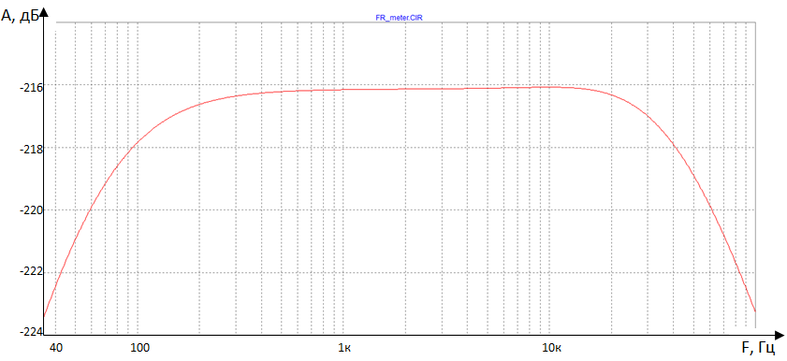
Рис.2.8 – ЛАЧХ інтегратору та фільтра низьких частот другого порядку: по горизонтальній осі частота, Гц, по вертикальній підсилення, дБ

Після проведеного моделювання було зроблено висновок, що дана схема має ряд недоліків:
- тривалий перехідний процес 80 мсек;
- малу крутизну фронту вихідного сигналу;
- наявність значних осциляцій у вихідному сигналі.
Тому було розроблено схему (рис. Б.1), яка має простішу будову та тривалість перехідного процесу 10 мсек.
На рисунку 2.9 показана гістограма, побудована на основі аналізу АЧХ і аналізу Monte Carlo в MicroCap 9.

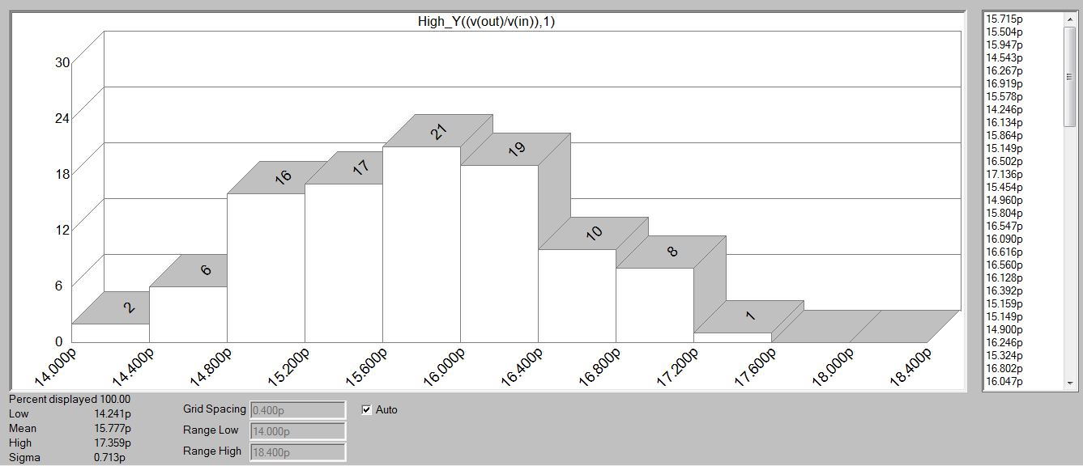
Рис.2.9 – гістограма розподілу за результатами аналізу Monte Carlo в MicroCap 9

При аналізі отримані наступні результати:
- розкид АЧХ ±1,5 рази, відносно значення АЧХ це дає похибку ±9,6% при сігма = 0,713;
- відсоток схем без відхилення дорівнює 21% при масовому виробництві.

2.2.2 Моделювання роботи електричної схеми

Для моделювання роботи вузла вимірювання частоти та його повірки в майбутньому був виконаний часовий аналіз у програмному забезпеченні MicroCap 9 із використанням функції Stepping, яка змінює частоту вхідного сигналу схеми у границях від 500 Гц до 20 кГц з кроком у 1,5 кГц (рис.2.10). Значення вихідної напруги для кожної з частот, отримані після завершення перехідного процесу, представлені у вигляді графіку співвідношення частота-напруга (рис.11), виконаного у Microsoft Excel.

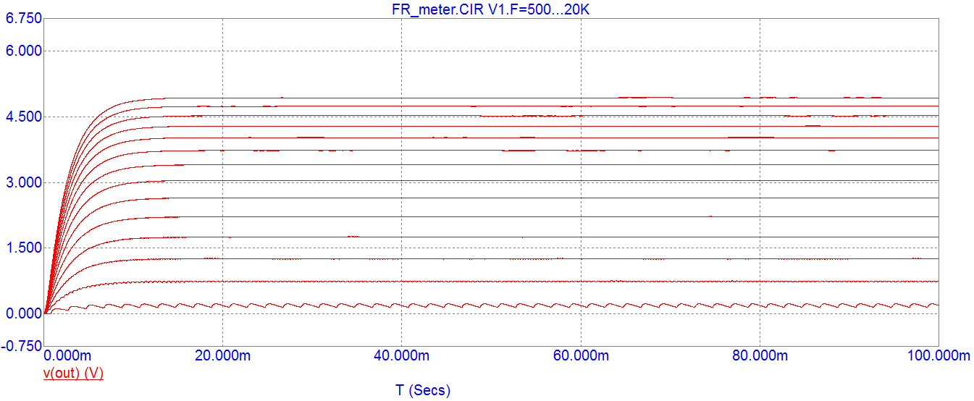
T, сек
U, В
F=500…20кГц: v(23) – вихідна напруга частотоміра

З графіків видно, що схема забезпечує лінійну залежність між частотою та напругою у діапазоні частот від 500 Гц до 20 кГц.

Рис.2.11 – Графік залежності вихідної напруги від частоти вхідного сигналу

Для проведення симуляції роботи схеми було створено тестовий сигнал (рис.2.12) з наступними характеристиками: частоти 20кГц, 10кГц, 5кГц, 2.5кГц, 1.25кГц, 625Гц та тривалість 0,6 сек. Тривалість сигналу була обрана, виходячи з тривалості перехідного процесу частотоміру.

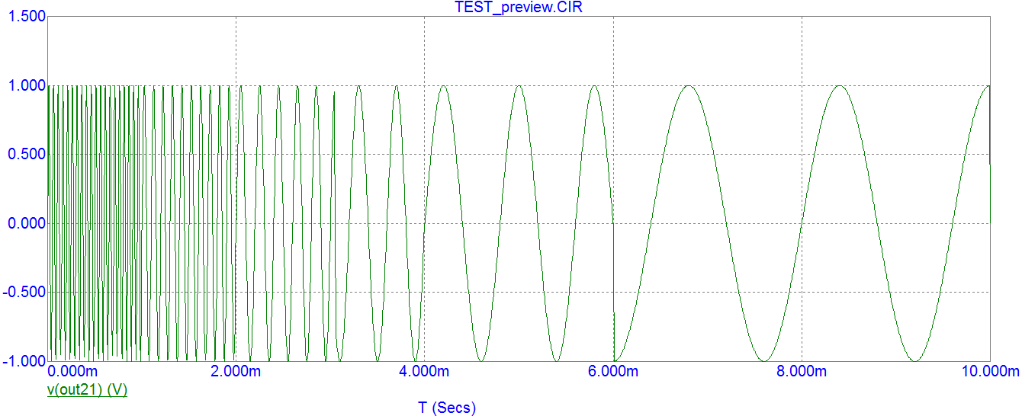
T, сек
U, В
Рис.2.12 – Тестовий сигнал: v(out21) – вихідний сигнал схеми формування тестового сигналу

У зв’язку з неможливістю чіткого відображення сигналу такої відносно великої тривалості при заданих високих частотах рисунку 2.12 зображена скорочена до 10мсек версія для зручного перегляду. Схема формування такого сигналу подана на рис. 2.13.

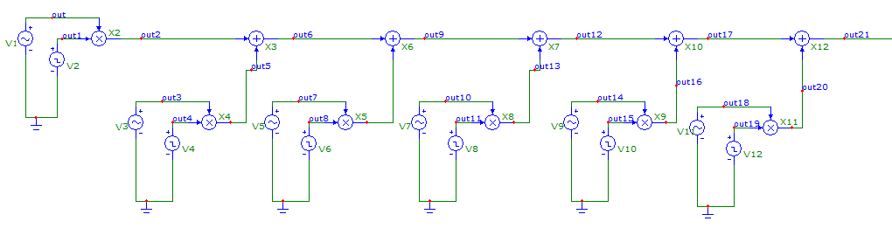Рис.2.13 –Схема формування тестового сигналу

На рисунку 2.14 представлена реакція розробленої принципової електричної схеми на тестовий сигнал.

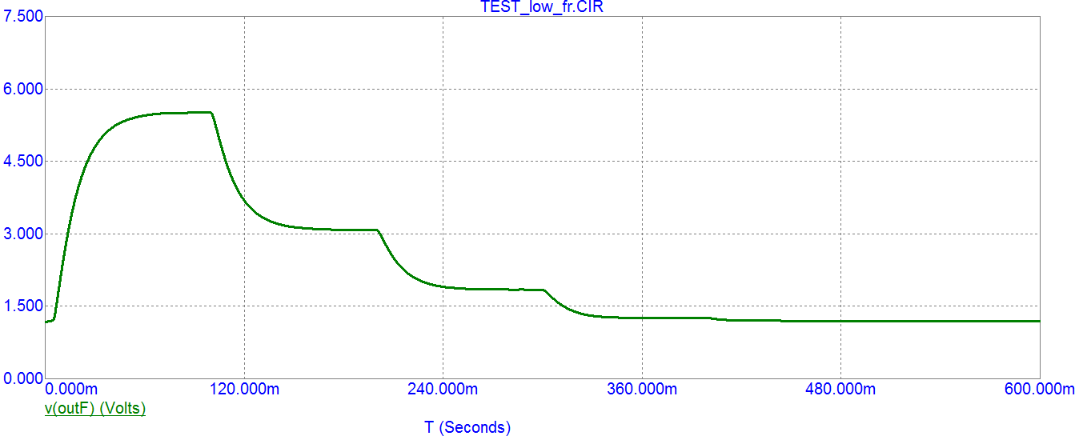
T, сек
U, В
Рис.2.14 – Часовий аналіз: v(outF) – вихідна напруга частотоміру

Даний тестовий сигнал може знайти застосування у повірці готового макету вузла вимірювання частоти та для калібрування системи виміру швидкості кровотоку у подальших дослідженнях. А також може бути вдосконалений шляхом введення варіації амплітуди, тощо.

2.3 Розробка друкованої плати в DipTrace

Після моделювання роботи електричної схеми одного каналу, була створена схема всього вузла у програмному середовищі DipTrace [26] (рис. В.1).
При проектуванні були використані операційні підсилювачі AD8567ARUZ чотири у корпусі, на принциповій електричній схемі у підрозділі 2.2 даного розділу позначені як Х1-1, Х1-2, Х1-3 та Х1-4 для одного корпусу, діоди MMBD7000 два у корпусі, транзистори біполярні BCW33 npn-типу, BNC-гнізда кутові і роз’єм DIN-5 pin (СГ-5).
На рисунку 2.15 зображена схема трасування відповідної друкованої плати. Нижній шар містить полігон, призначений для аналогової «землі» схеми - мережу «AGND». Для виготовлення друкованої плати був обраний СМД тип монтажу, розміри резисторів відповідають кодуванню 0805 та 1206, розміри конденсаторів – 1206.
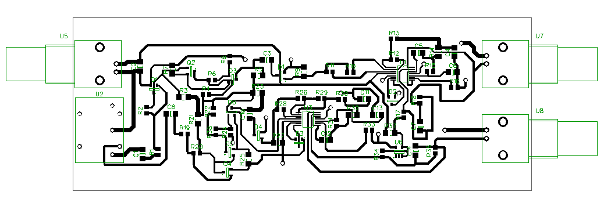
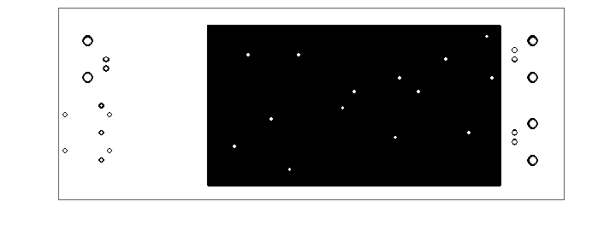
Рис.2.15 – Схема трасування друкованої плати верхня (зверху) та нижня (знизу) сторони

Корпус роз’єму DIN-5 pin був створений власноруч у відповідності до технічної документації та креслеників, а також порядку розташування контактів у відповідному роз’ємі УЗ допплерівського блоку, до якого вузол буде під’єднаний жгутом.
Зображення готової друкованої плати на рис. 2.16.

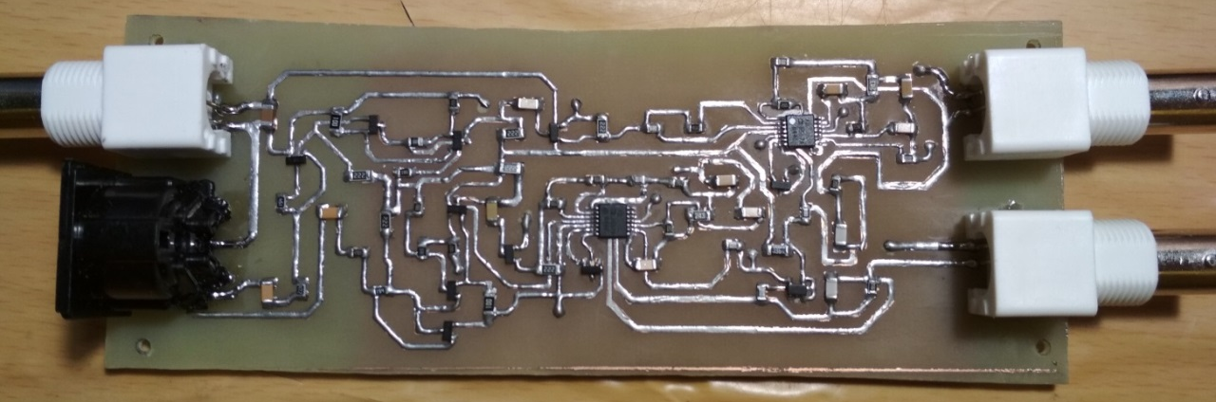
Рис.2.16 – Фото виготовленої друкованої плати

Виготовлення друкованої плати відбувалося в домашніх умовах, плата розрахована на подальший підбір корпусу довжиною не менше 140 мм, шириною - 55 мм і висотою – 25 мм.

2.4 Проведення випробування роботи вузла вимірювання частоти

Для проведення випробувань були використані:
- УЗ допплерівський блок;
- цифровий осцилограф SDS 1022DL;
- блок живлення DC POWER SUPPLY HY3002S-3;
- аналізатор спектру, осцилограф-генератор PCSGU250;
- проточний водний фантом (рис. 2.17);
- вузол вимірювання частоти.
УЗ допплерівський блок має наступні характеристики:
- номінальні частоти випромінювання 4 МГц і 8 МГц;
- максимальна інтенсивність випромінювання 50 мВт/см²;
- діапазон допплерівських частот для 4 МГц від 0,2 до 10 кГц;
- діапазон допплерівських частот для 8 МГц від 0,4 до 20 кГц;
- напруга на виходах ±12 В;
- напруга живлення ±15 В.
Блок живлення HY3002S-3 живиться від мережі 220В і забезпечує значення струму на виході до 2 А та напруги до 30 В. Він необхідний для забезпечення постійної напруги живлення 15 В для УЗ допплерівського блоку та вузла вимірювання частоти.
Блок-схема фантому зображена на рис. 2.17. Насос фантому живиться від власного блоку живлення. В схемі наявний ламінізатор потоку, а також відстійник з перемішувачем, які необхідні для запобігання склеювання частинок, що імітують еритроцити, та створення параболічної форми спектру руху рідини, позбавлення від турбулентностей і бульбашок, які можуть виникати внаслідок роботи насосу.
Аналізатор спектру, осцилограф-генератор PCSGU250 використовувався для генерації синусоїдального сигналу змінної частоти та реєстрації реакції на виході вузла вимірювання частоти. Для цього було використано програмне забезпечення Pc-Lab2000 LT [27].

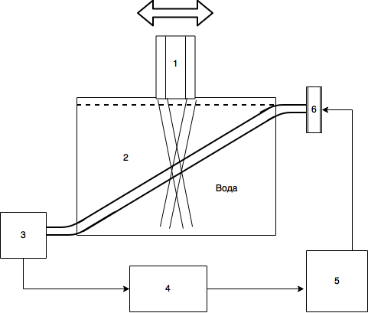
Рис.2.17 – Блок-схема фантому: 1 - УЗ датчик, 2 – акустична ванна, 3 – вимірювач швидкості, 4 – відстійник з перемішувачем, 5 – насос, 6 – ламінізатор потоку з фільтром.

Для перевірки роботи друкованої плати використовувався калібрувальний сигнал прямокутної форми з осцилографу SDS 1022DL частотою 1 кГц (рис. 2.18, 2.19, 2.20).

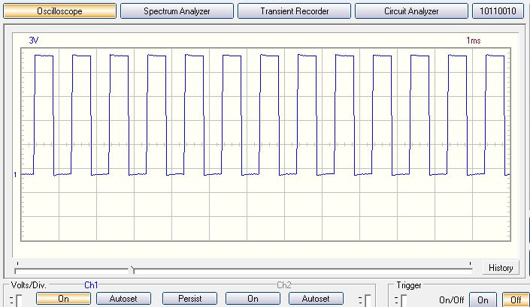
Рис.2.18 – Вихідна напруга після тригера Шмітта: СН1 – вихідний сигнал

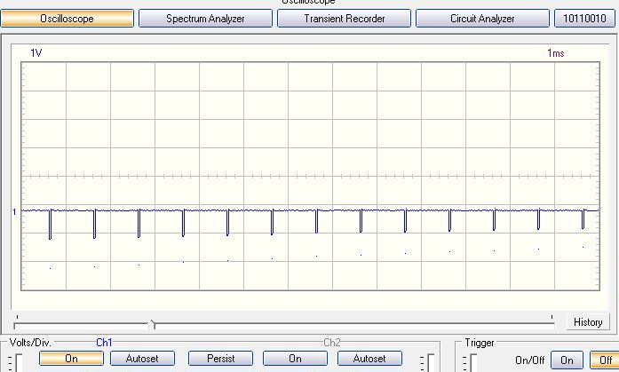
Рис.2.19 – Вихідна напруга після мультивібратора: СН1 – вихідний сигнал

Було проведено почергову перевірку кожного функціонального блоку, яка підтвердила результати їх моделювання в MicroCap 9.

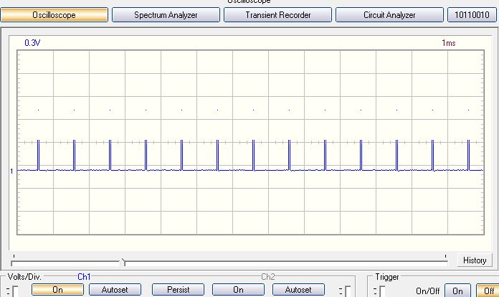
Рис.2.20 – Вихідна напруга після 2,5-періодного випрямляча: СН1 – вихідний сигнал

Після перевірки коректності роботи функціональних блоків, за допомогою PCSGU250 було згенеровано та подано на вхід друкованої плати синусоїдальний сигнал зі змінною частотою від 1 кГц до 20 кГц тривалістю 10 сек. Вихідний сигнал з друкованої плати (рис. 2.21) має лінійну зміну амплітуди у відповідності до збільшення частоти вхідного сигналу.

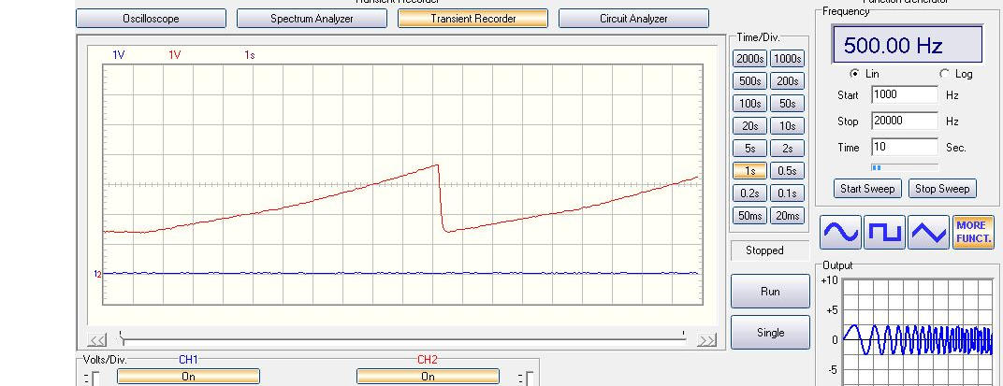
Рис.2.21 – Вихідна напруга друкованої плати

Виконані випробування показали, що робота друкованої плати відповідає результатам моделювання.

Висновки до розділу 2

У даному розділі дипломної роботи було створено структурну схему каналу та функціональну схему вузла вимірювання частоти.
Було розроблено принципову електричну схему вузла вимірювання частоти у програмному забезпеченні MicroCap 9, проведено моделювання її роботи за допомогою функції Stepping часового аналізу та створено графік, що доводить лінійну залежність між вихідною напругою схеми та сигналом на її вході в діапазоні частот від 2 кГц до 20 кГц.
Було розроблено друковану плату в програмному забезпеченні DipTrace, проведений підбір елементної бази та здійснено виготовлення прототипу за допомогою технології ЛУТ. Також було виготовлено жгути для під’єднання друкованої плати до джерела живлення, сигналу та виходів.
Було проведено випробування виготовленого вузла вимірювання частоти за допомогою прямокутного сигналу частотою 1 кГц та змінного синусоїдного сигналу тривалістю 5 секунд з частотами від 1кГц до 5кГц. Результати випробувань підтвердили розрахунок та справність розробленого вузла.

РОЗДІЛ 3
ОХОРОНА ПРАЦІ

Дипломна робота виконувалась на базі Інституту електродинаміки НАН України.
В даній дипломній роботі за темою проектується вузол вимірювання частоти для УЗ допплерівського блоку. Вузол - частина системи визначення швидкості кровотоку, тому у цьому розділі буде розглянуто виявлення потенційно небезпечних і шкідливих виробничих факторів, що створюються конструкцією системи та заходи їх усунення з точки зору охорони праці.

3.1 Характеристики системи та її складові частини

3.1.1 Характеристики системи

Оскільки спроектований вузол вимірювання частоти є складовою системи виміру швидкості крові, то буде розглянута система в цілому.
Основні технічні характеристики наведені в таблиці 3.1.

Таблиця 3.1 – Характеристики системи
№ | Найменування приладу та функціональних блоків | Основні характеристики | К-сть | Позиція на рисунку
1 | Вузол вимірювання частоти | Матеріал корпусу: ПВХ;  напруга живлення 15 В;  температурний режим 0…42º С;  вид виконання пристрою, в залежності від умов експлуатації та довкілля – закрите;  клас виробу за способом захисту 1;  клас виробу за ступенем захисту BF. | 1 | 1

Продовження таблиці 3.1
№ | Найменування приладу та функціональних блоків | Основні характеристики | К-сть | Позиція на рисунку
2 | Блок живлення HY3002S-3 | Напруга живлення 220 В, 60 Гц;  максимальна вихідна напруга 30 В;  максимальний струм навантаження 2 А;  захист від короткого замикання. | 1 | 2
3 | Блок обробки сигналу | Напруга виходів: -12В...+12В;  напруга живлення 15 В;  температурний режим 0…42º С;  вид виконання пристрою, в залежності від умов експлуатації та довкілля – захищене, закрите;  клас виробу за ступенем захисту А. | 1 | 3
4 | Вимірювач напруги мультиметр DT9208A | Напруга живлення 9 В, тип крона;  максимальна постійна напруга 1000 В;  максимальна змінна напруга 750 В;  максимальний струм 20 А;  температурний режим -40…1000º С;  запобіжник 500 мА/250 В. | 1 | 4
5 | Жгут коаксіальний | Кабель RG-58C/U;  ВЧ-вилка BNC-C58P;  зовнішня оболонка: ПВХ. | 3 | 1.1, 1.3, 1.4
6 | Жгут сигнальний | Кабель 5 pin DIN to 5 pin DIN;  зовнішня оболонка: ПВХ. | 1 | 1.2

Дана система розрахована для використання при наступних умовах навколишнього середовища: відносна вологість 30-75%, атмосферний тиск 85-106 кПа.

3.1.2 Складові частини системи

Складові частини системи представлені на рис. 3.1. Блок живлення являє собою джерело постійної напруги 15 В, блок обробки сигналу представляє УЗ допплерівський вимірювач швидкості кровотоку з каналами для прямого та зворотного потоку.
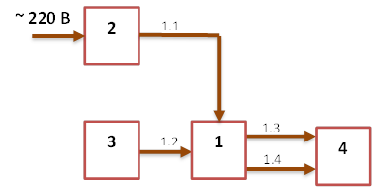
Рисунок 3.1 – Функціональна схема системи.

У даній функціональні схемі: 1 – вузол вимірювання частоти, 2 – блок живлення, 3 – блок обробки сигналу, 4 – вимірювач напруги, 1.1 – жгут для під’єднання до джерела живлення, 1.2 – жгут для під’єднання до джерела сигналу, 1.3, 1.4 – жгути для під’єднання до вимірювача напруги каналів прямого і зворотного кровотоку.

3.1.3 Характер взаємодії в системі «людина-об’єкт»

Засоби отримання інформації про стан підключення плати та роботу системи представлені в табл. 3.2.

Таблиця 3.2 – Взаємодія об’єкту в системі «людина-об’єкт»
№ | Найменування функціонального блоку | Вид відображення інформації | К-сть
1 | Вузол вимірювання частоти | Індикатор підключення друкованої плати - світлодіод | 1
2 | Блок живлення HY3002S-3 | Індикатор короткого замикання - світлодіод | 1
2 | Блок живлення HY3002S-3 | Відображення значення напруги – стрілочний вольтметр | 1
2 | Блок живлення HY3002S-3 | Відображення значення напруги – стрілочний амперметр | 1

Продовження таблиці 3.2
№ | Найменування функціонального блоку | Вид відображення інформації | К-сть
3 | Блок обробки сигналу | Індикатор підключення – світлодіод | 1
3 | Блок обробки сигналу | Динамік
4 | Вимірювач напруги мультиметр DT9208A | Відображення значення напруги - ЖК-дисплей | 1
4 | Вимірювач напруги мультиметр DT9208A | Індикатор заряду батареї на дисплеї | 1
4 | Вимірювач напруги мультиметр DT9208A | Індикатор перевантаження на дисплеї | 1

3.2 Оцінка потенційних небезпечних факторів, що створюються конструкцією системи та заходи їх усунення

3.2.1 Небезпека враження людини електричним струмом

Основною небезпекою є контакт людини зі струмопровідними елементами або такими, що знаходяться під дією напруги (табл.3.3).
Тому необхідно порівняти реальні та нормативні значення (табл.3.4) та забезпечити відповідні заходи із охорони праці (табл.3.5).

Таблиця 3.3 - Основні небезпеки електричного характеру
№ | Найменування функціонального блоку | Джерело небезпеки | Причини небезпеки | Наслідки небезпеки
1 | Блок живлення HY3002S-3 | Змінний струм | Пошкодження ізоляції | Ураження електричним струмом
1 | Блок живлення HY3002S-3 | Змінний струм | Поява високої напруги в результаті помилкового вмикання | Пошкодження друкованої плати та блоку живлення
2 | Вузол вимірювання частоти | Напруга | Нагрівання елементів друкованої плати | Опіки
 |  |  |  | Пошкодження друкованої плати

Таблиця 3.4 – Реальні та нормативні фактори небезпеки
№ | Фактор небезпеки | Реальне значення | Нормативні значення
1 | Струм в системі | 2 А | 5-7 мА

Таблиця 3.5 – Заходи із забезпечення охорони праці
№ | Група номенклатурних заходів з ОП | Вид заходу | Критерій вибору
1 | Технічні засоби | Ізоляція струмопровідних частин | Унеможливлювання контакту зі струмопровідними частинами
1 | Технічні засоби | Запобіжне блокування та попереджувальна світлова сигналізація | Унеможливлювання протікання великих струмів при значній напрузі
1 | Технічні засоби | Маркування кінців дротів, що підключаються | Унеможливлювання помилкового вмикання
1 | Технічні засоби | Підбір схемних елементів за напругою | Унеможливлювання перенагріву елементів та їх виходу з ладу
1 | Технічні засоби | Підбір корпусу, ПВХ | Унеможливлювання контакту з елементами друкованої плати
1 | Технічні засоби | Недоступне розташування схемних елементів | Унеможливлювання контакту зі струмопровідними частинами
2 | Організаційні засоби | Інструктаж з експлуатації | Забезпечення виконання правил безпечної експлуатації
3 | Режимні | Перевірка несправностей тільки у відключеному стані | Унеможливлювання контакту з частинами, що під напругою
4 | Експлуатаційні | Перевірка на цілісність ізоляції | Забезпечення безпечної експлуатації об’єкту

Обрані заходи з охорони праці спрямовані на захист від небезпеки ураження електричним струмом людини, яка користуватиметься системою, та систему від виходу з ладу окремих її складових.

3.2.2 Небезпека займання

Небезпека пожежі може виникнути внаслідок стрибка напруги, або внаслідок нагрівання окремих деталей та струмопровідних частин системи або їх пошкодження (табл.3.6). Реальні та нормативні значення [28] небезпечних факторів [29] порівняні в табл.3.7. Невідповідність реальних значень нормативним вимагає створення заходів із охорони праці (табл.3.8).

Таблиця 3.6 - Основні небезпеки, пов’язані з виникненням пожежі
№ | Найменування функціонального блоку | Джерело небезпеки | Причини небезпеки | Наслідки небезпеки
1 | Блок живлення HY3002S-3 | Напруга та електричний струм | Стрибок напруги | Виникнення пожежі
1 | Блок живлення HY3002S-3 | Напруга та електричний струм | Коротке замикання | Виникнення пожежі
2 | Жгут коаксіальний | Електричний струм | Перегрів струмопровідних частин | Виникнення пожежі
2 | Жгут сигнальний | Електричний струм | Перегрів струмопровідних частин | Виникнення пожежі
3 | Вузол вимірювання частоти | Електричні іскри | Іскріння в контактах (вимикачах, коннекторах, дротах) | Виникнення пожежі  Виникнення пожежі
3 | Блок живлення HY3002S-3 | Електричні іскри | Іскріння в контактах (вимикачах, коннекторах, дротах) | Виникнення пожежі  Виникнення пожежі
3 | Блок обробки сигналу | Електричні іскри | Іскріння в контактах (вимикачах, коннекторах, дротах) | Виникнення пожежі

Таблиця 3.7 – Реальні та нормативні фактори небезпеки
№ | Фактор небезпеки | Реальне значення | Нормативні значення
1 | Стрибок напруги | Перенапруга | 242 В
2 | Нагрівання дротів | Перенагрів | 44 С

Таблиця 3.8 – Заходи із забезпечення охорони праці
№ | Група номенклатурних заходів з ОП | Вид заходу | Критерій вибору
1 | Технічні засоби | Застосування розділових трансформаторів | Дозволяє захистити елементи блоку живлення від стрибків напруги
1 | Технічні засоби | Вибір перерізу дротів відповідно до потужності, що передається, по допустимому падінню напруги і щільності струму | Дозволяє зменшити розсіювання потужності і нагрівання струмопровідних частин, дротів
1 | Технічні засоби | Маркування дротів застережувальними написами, знаками безпеки | Інформує про необхідність дотримання правил безпечної експлуатації
1 | Технічні засоби | Наявність запобіжного відключення та індикатору | Запобігає появі іскор, перегріву, інформує про небезпеку

Продовження таблиці 3.8
№ | Група номенклатурних заходів з ОП | Вид заходу | Критерій вибору
2 | Організаційні засоби | Інструктаж з експлуатації та техніки безпеки при роботі з електричним струмом | Навчання з питань безпеки при експлуатації
3 | Режимні | При перебоях з постачанням електричної енергії та при пожежі відімкнути від джерела живлення | Унеможливлювання електричного пошкодження та згоряння приладу

Обрані заходи з охорони праці створюють умови для безпечного використання системи в цілому та спроектованого вузла вимірювання частоти в її складі.

3.3 Розробка «Інструкції по техніці безпеки при експлуатації спроектованого об’єкту»

1. Налаштування, повірка та калібрування вузла вимірювання частоти може здійснюватися лише представником компанії-розробника, клінічним інженером.
2. Для забезпечення точності показань клінічний інженер має проводити калібрування вузла вимірювання частоти перед початком використання.
3. Для забезпечення безпеки перед використанням клінічний інженер має перевірити стан ізоляції жгутів підключення до джерела живлення, аналізатора та сигналу.
4. Клінічний інженер має ознайомити лікарів або дослідників, які користуються вузлом вимірювання частоти, з правилами його безпечної експлуатації.
5. Кожні шість місяців необхідно проводити повірку вузла вимірювання частоти з використання відповідного фантому для калібрування допплерівських флоуметрів.
6. Під час транспортування необхідно запакувати вузол в упаковку, яка забезпечує його максимальний захист.
7. Слід уникати пошкоджень внаслідок транспортування вузла (ударів, тощо).
8. Під час роботи мають бути дотримані всі правила безпеки, зазначені у цьому розділі.
9. Після роботи прилад має бути відімкнений від джерела живлення, запакований та покладений у безпечне місце на зберігання.

Висновки до розділу 3

У даному розділі був здійснений аналіз потенційно можливих небезпек та шкідливих виробничих факторів, які можуть створюватися конструкцією об’єкта, що проектується, також були розглянуті засоби з їх усунення. Основним небезпечним фактором є електричний струм.
Було розроблено інструкцію по техніці безпеки при експлуатації спроектованого об’єкту.

ВИСНОВКИ

У процесі виконання даної дипломної роботи були виконані всі поставлені задачі.
У результаті патентного пошуку виділено основні складові допплерівських приладів: генератор, змішувач, блок підсилення і фільтрації, блок виміру частоти; було досліджено будову наявного приладу.
Проведений огляд фантомів показав, що фантоми поділяються на: водні, гелеві та на основі уретанового компаунда; за тест-об’єктами: струнні, стрічкові, дискові, поршневі, у вигляді кулі, проточні. З огляду на доступність, простоту експлуатації та наявність достатнього функціоналу обраний проточний водний фантом для подальших досліджень.
Дослідження схем частотомірів допомогло обрати основні складові електричної схеми: тригер Шмітта, мультивібратор, інтегратор, фільтр та підсилювач.
Сформульовано основні медико-технічні вимоги до вузла вимірювання частоти:
- вхідна напруга – до 12 В;
- вхідна частота 0,2…20 кГц;
- кількість входів – 3;
- кількість виходів – 2;
- вихідна напруга - до 5 В;
- похибка ± 10 %.
На основі них створено структурну схему одиничного каналу вузла та функціональну схему. Спроектовано принципову електричну схему у програмному забезпеченні MicroCap 9. Синтезовано тестовий сигнал та змодельована робота вузла. Результати моделювання показали, що створена схема повністю відповідає поставленим вимогам, забезпечує вихідну напругу у діапазоні до 5 В, а величину похибки ±9,6%, має максимально наближену до лінійної залежність частота-напруга на виході.
У програмному забезпеченні DipTrace виконано розробку та трасування друкованої плати. Обрані елементи друкованої плати та конектори для її під’єднання. Здійснено виготовлення плати та жгутів.
Проведено випробування вузла за допомогою програмного забезпечення PcLab2000LT. Результати випробувань підтвердили результати моделювання та відповідність поставленим вимогам.
На основі результатів проведених досліджень і виконаної роботи була подана стаття до публікації до журналу «Біомедична інженерія і технологія», ISSN: 2617-8974.

СПИСОК ВИКОРИСТАНИХ ДЖЕРЕЛ

    - World health statistics 2018 [Електронний ресурс] – Режим доступу до ресурсу: https://apps.who.int/iris/bitstream/handle/10665/272596/9789241565585-eng.pdf?ua=1. - Дата доступу: 22.04.2019
    - Берестень Н. Ф. Допплеросонография периферических сосудов. Часть II (опыт применения УЗИ сканеров фирмы "Медисон" в скрининговых исследованиях) [Електронний ресурс] – Режим доступу до ресурсу: https://www.medison.ru/si/art70.htm. - Дата доступу: 22.04.2019
    - Хилл К., Гаврилов Л. Р., Сарвазян А. П. (ред.). Применение ультразвука в медицине: Физизические основы: Пер. с англ. – Мир, 1989. – 404-407 с.
    - Медицинские приборы. Разработка и применение / Дж. В. Кларк и др. ; ред. Дж. Г. Вебстер. - К. : Медторг, 2004. - 357-366 c.
    - Satomura, S. (1957). Ultrasonic Doppler method for the inspection of cardiac function. J. acoust. Soc. Am. 29, 1181-1185.
    - Шахин А. А., Файзулин Н. А., Медведев Б. И., Блинов А. Ю. Ультразвуковой доплеровский измеритель скорости кровотока [Електронний ресурс] – Режим доступу до ресурсу: http://www.findpatent.ru/patent/173/1734697.html. - Дата доступу: 20.04.2019
    - Зайцев А. П., Бабкин Е. Е., Балабанов А. А., Владимиров В. В., Дегтярев В. Г., Кустов В. А., Солошенко Н. В. Устройство для измерения скорости кровотока [Електронний ресурс] – Режим доступу до ресурсу: http://www.findpatent.ru/patent/148/1480811.html. - Дата доступу: 20.04.2019
    - Темкин Е. З., Водков В. М. Ультразвуковой измеритель скорости кровотока [Електронний ресурс] – Режим доступу до ресурсу: http://www.findpatent.ru/patent/143/1438713.html. - Дата доступу: 20.04.2019
    - Yasuhiro NakamuraIkuo SakaiMasami Kawabuchi. Ultrasonic doppler blood flow velocity detection apparatus [Електронний ресурс] – Режим доступу до ресурсу: https://patents.google.com/patent/US5065764. - Дата доступу: 20.04.2019
    - Yutaka Sato. Doppler effect blood flow meter [Електронний ресурс] – Режим доступу до ресурсу: https://patents.google.com/patent/US3896788. - Дата доступу: 20.04.2019
    - ГОСТ Р 8.605-2004 ГСИ. Приборы медицинские ультразвуковые диагностические. Общие требования к методикам измерений параметров доплеровских приборов непрерывной волны [Електронний ресурс] – Режим доступу до ресурсу: http://docs.cntd.ru/document/gost-r-8-605-2004-gsi. - Дата доступу: 20.04.2019
    - Тех.Приборы [Електронний ресурс ] - Режим доступу: https://tehpribory.ru/glavnaia/pribory/chastotomer.html - Дата доступу: 29.04.2019
    - Електрические измерения [Електронний ресурс] - Режим доступу: http://electricalschool.info/spravochnik/izmeren/1963-chastotomer-naznachenie-vidy.html - Дата доступу: 29.04.2019
    - Радиосхемы. Измерители [Електронний ресурс ] - Режим доступу: https://radioskot.ru/publ/izmeriteli/ - Дата доступу: 29.04.2019
    - Глава II. Частотомеры [Електронний ресурс ] - Режим доступу: http://www.mai-trt.ru/docs/edu/met_lab_05.pdf - Дата доступу: 29.04.2019
    - Меерсон А. М. ИЗМЕРЕНИЕ ЧАСТОТЫ [Електронний ресурс] – Режим доступу: http://zpostbox.ru/metody_i_sredstva_izmereniya_chastoty.html - Дата доступу: 29.04.2019
    - И. А. Нечаев, Массовая Радио Библиотека (МРБ), Выпуск 1172, 1992.
    - Основы взаимодействия ультразвука с биологическими объектами: Ультразвук в медицине, ветеринарии и экспериментальной биологии: Учеб. пособие/ Под ред. С. И. Щукина. – М.: Изд-во МГТУ им. Н. Э. Баумана, 2005. – 224 с.: ил. – (Биомедицинская инженерия в техническом университете).
    - Акустичні медичні прилади: метод. вказівки до викон. лаборатор. робіт для студ. напряму підготовки 6.051003-«Приладобудування» /Уклад.: М.Ф.Терещенко, Г.С. Тимчик, В.Ю. Рудик - К.: НТУУ «КПІ», 2014.- 124с.
    - Акустичні медичні прилади: Метод. вказівки до викон. курсового проекту та розрахунково-графічної роботи для студ. напряму підготовки 6.051003 - «Приладобудування» програми професійного спрямування «Медичні прилади і системи»/Уклад.: М.Ф.Терещенко, Г.С. Тимчик, І.О. Яковенко - К.: КПІ ім.. Ігоря Сікорського, Вид-во «Політехніка», 2016.- 176 с.
    - Коннова Н. С. Методы и алгоритмы обработки, анализа и визуализации данных ультразвукового доплеровского измерителя скорости кровотока: автореф.дис. на соискание ученой степени канд. техн. наук: спец. 05.13.01 «Системный анализ, управление и обработка информации (в технических системах); приборы, системы и изделия медицинского назначения»/Коннова Наталья Сергеевна; МГТУ им. Н.Э. Баумана. - Москва – 2017. – 18 с.
    - Маліков Антон Геннадійович. Застосування ефекту доплера для діагностики кінцівок людини: дис.магістра: 171 Електроніка/ 20. Маліков Антон Геннадійович. – Київ, 2018. – 97 с.
    - Івасик Юрій Васильович. Дослідження ультразвукових витратомірів палива: дис.магістра: 151 Автоматизація та комп’ютерно-інтегровані технології/ Івасик Юрій Васильович. – Київ, 2018. – 87с.
    - Ультразвукові фізіотерапевтичні апарати та пристрої: монографія / М. Ф. Терещенко, Г. С. Тимчик, М. В. Чухраєв та ін. - Київ: КПІ ім. Ігоря Сікорського, Вид-во «Політехніка», 2018. – 180 с., іл.
    - Амелина М.А., Амелин С.А. Программа схемотехнического моделирования Micro-Cар. Версии 9, 10. Смоленск, НИУ МЭИ, -2012. -617 с.
    - DipTrace. Руководство пользователя, 2016. – 245 с. – (Novarm Ltd.).
    - Usermanual Pc-Lab2000 LT[Електронний ресурс ] - Режим доступу: https://www.velleman.eu/downloads/0/user/usermanual_pclab2000lt.pdf - Дата доступу: 04.06.2019.
    - Методичні вказівки до виконання розділу «Охорона праці та безпека в надзвичайних ситуаціях» в дипломних проектах для студентів Факультету біомедичної інженерії / Уклад.: Демчук Г.В., Качинська Н.В., Чікунова - Васільєва Н.П. К.: НТУУ «КПІ ІМЕНІ ІГОРЯ СІКОРСЬКОГО», - 38 с.
    - Г.В. Демчук. Конспект лекцій з дисциплін «Безпека життєдіяльності та цивільний захист», «Охорона праці та цивільний захист» (частина 2 ОП), для підготовки студентів денної (заочної) форми навчання факультетів біомедичної інженерії, електроніки та фізико математичного за ОКР «бакалавр».

ДОДАТОК А
ПРИНЦИПОВА ЕЛЕКТРИЧНА СХЕМА ЧАСТОТОМІРУ

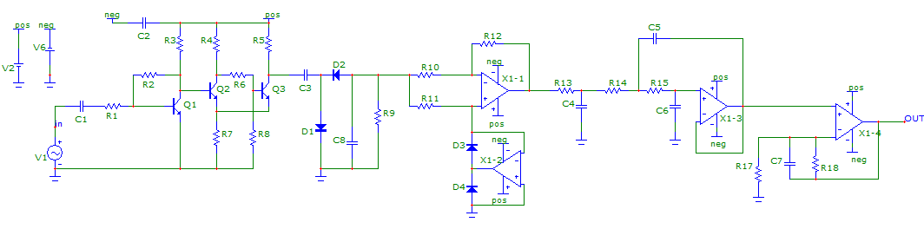
Рис. А.1 – Принципова електрична схема частотоміру в MicroCap 9

ДОДАТОК Б
ЕЛЕКТРИЧНА СХЕМА ЧАСТОТОМІРУ

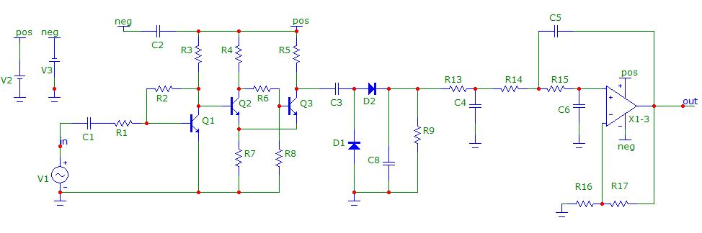
Рис. Б.1 – Електрична схема частотоміру в MicroCap 9

ДОДАТОК В
ЕЛЕКТРИЧНА СХЕМА ДРУКОВАНОЇ ПЛАТИ

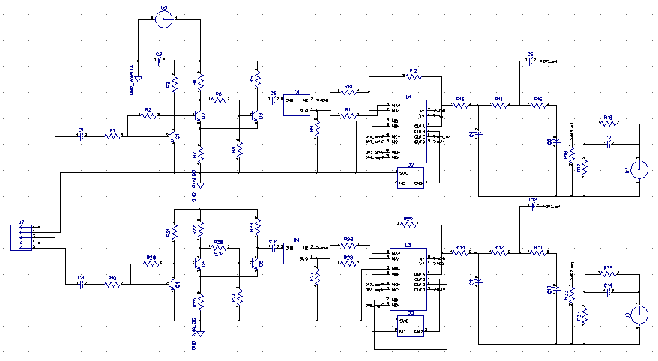
Рис. В.1 – Електрична схема друкованої плати в DipTrace

